Protocol specifiek overeengekomen werkzaamheden 2021
Behorend bij contract RegioRijder van de gemeenten Beverwijk, Bloemendaal, Haarlem, Haarlemmermeer, Heemskerk, Heemstede, Velsen en Zandvoort alsmede de MEERovbus uitgevoerd door Connexxion Taxi Services B.V.

Geachte heer, mevrouw,

Bijgaand treft u een protocol voor het controleren van het doelgroepenvervoer betreffende de contracten RegioRijder. Onder doelgroepenvervoer wordt het vervoer verstaan dat in het kader van vraagafhankelijk vervoer en het groepsvervoer wordt uitgevoerd. In het protocol zijn de specifieke werkzaamheden beschreven welke door de accountant moeten worden uitgevoerd, om de beoogde gebruikers in staat te stellen om te beoordelen of Connexxion Taxi Services B.V. voldaan heeft aan de gestelde voorwaarden.
Wij verzoeken Connexxion een schriftelijk akkoord te geven aan het RCT op deze werkwijze.

Bijlage:
1. controleprotocol
2. Model verantwoording vraagafhankelijk vervoer
3. Model verantwoording groepsvervoer
4. Website RegioRijder met betrekking tot kosten voor de reizigers
5. Vergoeding regie
6. Tarieven vervoerders

Bijlage 1. Controleprotocol

1 Algemene informatie
1.1 Achtergrond en doelstelling
Dit protocol heeft uitsluitend betrekking op de verantwoording in het kader van de contracten RegioRijder tussen de gemeenten Beverwijk, Bloemendaal, Haarlem, Haarlemmermeer, Heemskerk, Heemstede, Velsen en Zandvoort alsmede de MEERovbus (hierna ‘deelnemende gemeenten’ genoemd)en Connexxion Taxi Services B.V. voor het doelgroepenvervoer.
De verantwoording bestaat uit een controle op de in het voorgaand kalenderjaar in rekening gebrachte vervoersvergoedingen voor RegioRijder. Als gevolg van de afgesproken verdelingssystematiek per maand is deze in de verantwoording uitgesplitst in betaaleenheden en euro’s per maand en vervolgens opgeteld tot een totaal per jaar. Alsmede de kosten voor de regie en de opbrengsten eigen bijdrage en verstrekte gegevens.
Na afloop van ieder jaar, uiterlijk 15 februari van het daaropvolgende jaar, dient Connexxion Taxi Services B.V. bijgaande ingevulde modelverantwoording met het rapport van feitelijke bevindingen te overleggen aan het Regionaal Contractmanagement Team. Die vertegenwoordigt in de vorm van een convenant de deelnemende gemeenten.
De uitvoeringen van de werkzaamheden kan plaatsvinden in de maand december van jaar T, waarna in januari in jaar T+1 kan worden volstaan met een deelwaarneming over december zodat het gehele jaar bij de specifieke werkzaamheden wordt betrokken.

1.2 Randvoorwaarden

In een rapport van feitelijke bevindingen, behorend bij de verantwoording, worden de onderzoeksbevindingen vermeld, zonder dat de accountant hier een oordeel over uitspreekt. Dat wordt overgelaten aan de gebruiker van het rapport. Deze rapportvorm valt onder Controle en overige standaarden (COS) Standaard 4400N ‘Opdrachten tot het verrichten van overeengekomen specifieke werkzaamheden met betrekking tot financiële informatie’. Aan het gebruik van het rapport zijn beperkingen verbonden.
De accountant doet verslag van zijn feitelijke bevindingen uit hoofde van specifiek overeengekomen werkzaamheden. Hij voert in deze situatie geen controle uit die leidt tot een controleverklaring bij een financiële verantwoording. De accountant beschrijft zijn bevindingen met daarbij de door hem aangetroffen afwijkingen. De gebruiker van de rapportage beslist op grond hiervan zelf of de opdrachtnemer voldaan heeft aan de gestelde voorwaarden en trekt zijn eigen conclusies. Gezien de specifieke afspraken is de rapportage uitsluitend bestemd voor de partijen waarmee de accountant de werkzaamheden is overeengekomen, omdat anderen (die niet op de hoogte zijn van het doel van de werkzaamheden) de resultaten onjuist zouden kunnen interpreteren.
In onderliggend protocol is duidelijk vastgelegd, wat de aard, het tijdstip van uitvoering en de omvang van de uit te voeren werkzaamheden zijn en ook de vorm van de rapportage en de verspreidingskring.

1.3 Referentiekader bij het rapport van feitelijke bevindingen
Voor het onderzoek dat leidt tot het rapport van feitelijke bevindingen behorend bij de verantwoording gelden de volgende aandachtspunten voor de accountant. De accountant zal op basis van het aantal verantwoorde gereden ritten van Connexxion Taxi Services B.V. de onderstaande werkzaamheden verrichten. Per aandachtspunt is vermeld wat de deelnemende gemeenten minimaal verwachten om hieraan invulling te geven.

2 Onderzoekaanpak
2.1 Onderzoeksvraag
Het doel van het rapport van feitelijke bevindingen is om de beoogde gebruikers in staat te stellen om een oordeel te kunnen vormen over de getrouwheid en rechtmatigheid van de verantwoorde baten en lasten voor doelgroepenvervoer.
2.2 Voor het vraagafhankelijke vervoer
Verantwoording voor het vraagafhankelijke vervoer dient plaats te vinden overeenkomstig de modelverantwoording in de bijlage. Het betreft het gehele jaar voor alle deelnemende gemeenten
De accountant gaat na voor het vraagafhankelijk vervoer of:
- Voor de ritten met status H in kolom RITSTATUS dat het aantal gereden ritten zoals opgenomen in kolom RITNUMMER en ritkilometers zoals opgenomen in kolom AB_RITKILOMETERS vanuit de RBS data-dump (rittenbestand) aansluit met het aantal zoals opgenomen in de verantwoording.

- De reizigersbijdrage zoals opgenomen in kolom EIGEN_BIJDRAGE vanuit de RBS data-dump (rittenbestand)
a. aansluit met het bedrag zoals opgenomen in de verantwoording;
b. middels de volgende formule is berekend
(Opstaptarief + (aantal ritkilometers x kilometertarief)) x aantal personen

- Over een aselect geselecteerde maand voor 10 aselect geselecteerde diensten per vervoerder en van 1 aselect geselecteerde dienst per vervoerder in december
a. of het uurtarief exclusief BTW zoals opgenomen in het basis-dienstenoverzicht aansluit met het tarief zoals opgenomen in bijlage 6;
b. of de “vergoeding uren ex btw” in het basis-dienstenoverzicht rekenkundig juist berekend is. De berekening moet als volgt zijn: “uren per tariefgroep” x uurtarief exclusief BTW, waarbij de geleverde en afbestelde uren naar beneden worden afgerond op hele minuten en de niet geleverde uren naar boven worden afgerond op hele uren.

- Voor het aantal betaaleenheden:
- Het starttarief van 8 betaaleenheden per rit is gehanteerd;
- Het starttarief van 10 betaaleenheden per rit voor WMO+ ritten is gehanteerd.

- De verantwoording rekenkundig juist is.

- De regiekosten zijn doorbelast op de wijze zoals opgenomen in bijlage 5.

2.3 Voor het groepsvervoer
De specifieke werkzaamheden hebben betrekking op het gehele jaar voor de deelnemende gemeenten.
De accountant gaat na voor het groepsvervoer of:

- Voor de ritten met status H in kolom CSTATUS dat het aantal ritten zoals opgenomen in kolom NRITID en betaaleenheden GVV zoals opgenomen in kolom Q (aandeel) vanuit de RBS data-dump (rittenbestand “aandeelberekening RR gvv 2021.”) aansluit met het aantal zoals opgenomen in de verantwoording. De kolom Q (aandeel) wordt berekend door de ritkilometers (kolom M) en de daarbij behorende start-betaaleenheden op te tellen.

- Over een aselect geselecteerde maand (niet zijnde juli) voor 10 aselect geselecteerde diensten per vervoerder en van 1 aselect geselecteerde dienst per vervoerder in december
  - of het uurtarief ex BTW zoals opgenomen in het piek-dienstenoverzicht aansluit met het
tarief zoals opgenomen in bijlage 6;
  - of de “totaal fact” (“km fact” + “tijd fact”) in het piek-dienstenoverzicht rekenkundig juist berekend is. De berekening moet als volgt zijn:
    - “km fact” wordt berekend door “ET kilometers” x “km tarief”
    - “tijd fact” wordt berekend door (“ET tijd” + “in/uitstap”) x “uurtarief”, rekening houdend met de minimum factuurtijd per dienst

- Voor het aantal betaaleenheden:
  - het starttarief van vier betaaleenheden per rit is gehanteerd;
  - het starttarief van acht betaaleenheden per rit voor SOLO-indicaties is gehanteerd;

- De verantwoording rekenkundig juist is.

- De regiekosten zijn doorbelast op de wijze zoals opgenomen in bijlage 5.

3 Rapporteren van feitelijke bevindingen
In het rapport vermeldt de accountant welke specifiek overeengekomen werkzaamheden hij heeft
verricht en tot welke bevindingen dit heeft geleid. Voor zover de accountant bij zijn onderzoek heeft
vastgesteld dat de entiteit de verplichtingen niet heeft nageleefd, maakt hij daarvan in elk geval
melding in zijn rapport van feitelijke bevindingen. Voor de aandachtspunten waarbij de accountant
geen afwijkingen constateert, kan hij volstaan met het opsommen van de werkzaamheden en de
bevestiging dat hij voor deze punten geen afwijkingen heeft geconstateerd.
Aan de niet genoemde punten uit het contract hoeft bij de uitvoering van de
accountantswerkzaamheden geen aandacht te worden besteed.

Het rapport zal via het Regionaal Contractmanagement Team alleen worden verstrekt aan de
deelnemende gemeenten.

Bijlage 2. Model verantwoording vraagafhankelijk vervoer voorzien van toelichtingen
Zie bijgevoegde Excel bijlage genaamd “Verantwoording RegioRijder 2021, blad VAV”.

Bijlage 3. Model verantwoording groepsvervoer voorzien van toelichtingen
Zie bijgevoegde Excel bijlage genaamd “Verantwoording RegioRijder 2021, blad GVV”.

Bijlage 4. Website RegioRijder met betrekking tot kosten voor de reizigers

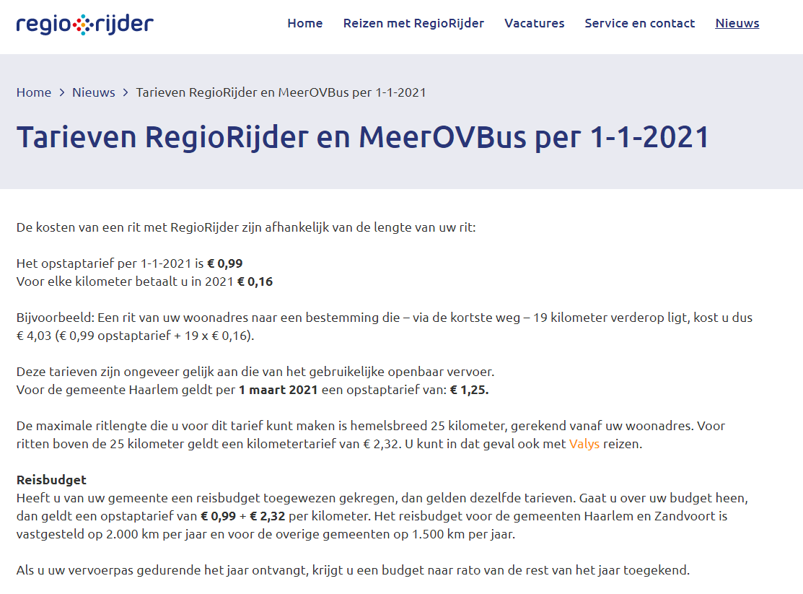
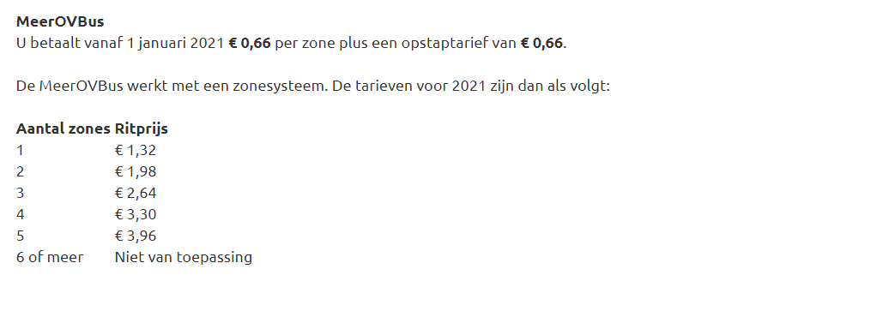

Bijlage 5. Vergoeding Regie

RegioRijder Kosten regie
Regie VAV (excl. 21% BTW) aangepast per 1-1-21
gemeente |  | aandeel | bedrag
Beverwijk |  | 6,2% | € 4.925,09
Bloemendaal |  | 4,3% | € 3.372,06
Haarlem |  | 34,9% | € 27.644,63
Haarlemmermeer |  | 27,3% | € 21.588,29
Heemskerk |  | 7,1% | € 5.634,96
Heemstede |  | 6,3% | € 4.979,00
Velsen |  | 9,8% | € 7.757,82
Zandvoort |  | 4,2% | € 3.286,89
totaal |  | 100% | € 79.188,75
Regie GVV (excl. 21% BTW) aangepast per 1-1-21
gemeente |  | aandeel | bedrag
Beverwijk |  | 8,06% | € 843,30
Bloemendaal |  | 2,80% | € 292,94
Haarlem |  | 20,97% | € 2.192,59
Haarlemmermeer |  | 39,05% | € 4.083,36
Heemskerk |  | 5,94% | € 621,38
Heemstede |  | 4,67% | € 488,23
Velsen |  | 14,94% | € 1.562,33
Zandvoort |  | 3,57% | € 372,83
totaal |  | 100,00% | € 10.456,96

Bijlage 6. Tarieven vervoerders
Percelen en tarieven:

Vraagafhankelijk Vervoer (basiscapaciteit)
Nummer | Perceel | Vervoerder |  |  | Taxi | RSB
 |  |  |  |  | 2021 | 2021
1 | Hoofddorp | Munckhof taxi b.v. |  |  | € 26,67 | € 30,67
2 | Nieuw-Vennep | Munckhof taxi b.v. |  |  | € 26,39 | € 30,34
3 | Velserbroek | Munckhof taxi b.v. |  |  | € 29,93 | € 33,93
4 | Badhoevedorp | A-Taxi de Vries b.v. |  |  | € 25,68 | € 29,53
5 | Haarlem | A-Taxi de Vries b.v. |  |  | € 25,52 | € 29,35
6 | Beverwijk | Taxicentrale Maasbuurt b.v. |  |  | € 27,74 | € 31,90
7 | Heemstede | A-Taxi de Vries b.v. |  |  | € 32,24 | € 36,90
8 | Heemskerk | Willemsen- de Koning Groep B.V. |  |  | € 35,02 | € 36,64
9 | IJmuiden | A-Taxi de Vries b.v. |  |  | € 25,78 | € 29,65

Groepsvervoer (Piekcapaciteit)
Nummer | Perceel | Vervoerder |  |  | Taxi |  | RSB |  | taxibusje |  | Taxibus tog
 |  |  |  |  | 2021 |  | 2021 |  | 2021 |  | 2021
10 | Nieuw-Vennep | Munckhof taxi b.v. |  |  | € 30,85 |  | € 35,48 |  | € - |  | € -
11 | Heemskerk | Munckhof taxi b.v. |  |  | € 37,72 |  | € 45,26 |  | € - |  | € -
12 | Hoofddorp | Munckhof taxi b.v. |  |  | € 30,99 |  | € 35,63 |  | € - |  | € -
13 | Velserbroek | A-Taxi de Vries b.v. |  |  | € 31,49 |  | € 36,22 |  | € - |  | € -
14 | Beverwijk | Taxicentrale Maasbuurt b.v. |  |  | € 29,61 |  | € 34,05 |  | € - |  | € -
15 | IJmuiden | A-Taxi de Vries b.v. |  |  | € 31,23 |  | € 35,92 |  | € - |  | € -
16 | Badhoevedorp | Munckhof taxi b.v. |  |  | € 31,66 |  | € 36,41 |  | € - |  | € -
17 | Bloemendaal | Willemsen- de Koning Groep B.V. |  |  | € 37,72 |  | € 45,26 |  | € 37,72 |  | € -
18 | Heemstede | Willemsen- de Koning Groep B.V. |  |  | € 37,72 |  | € 45,26 |  | € 37,72 |  | € -
19 | Velsen Noord | Munckhof taxi b.v. |  |  | € 37,72 |  | € 45,26 |  | € - |  | € -
20 | Haarlem 1 | Willemsen- de Koning Groep B.V. |  |  | € 37,72 |  | € 45,26 |  | € 37,72 |  | € -
21 | Haarlem 2 | Munckhof taxi b.v. |  |  | € 37,72 |  | € 45,26 |  | € - |  | € -
22 | Vijfhuizen | Willemsen- de Koning Groep B.V. |  |  | € 37,72 |  | € 45,26 |  | € 37,72 |  | € 36,86
23 | Bentveld | A-Taxi de Vries b.v. |  |  | € 36,10 |  | € 36,90 |  | € 33,84 |  | € -
24 | Zwanenburg | Munckhof taxi b.v. |  |  | € 37,72 |  | € 45,26 |  | € - |  | € -

